Перечень брошенных, разукомплектованных, бесхозяйных транспортных средств, принудительно перемещенных на площадку временного хранения по адресу: г. Воронеж, пр-т Труда, 107Б
дата перемещения | адрес | марка/модель/гос. номер/цвет | срок обращения за возвратом ТС | фотоматериалы
03.12.2018 | ул. Мордасовой, 3А | ВАЗ 210430  Р797ВН36  белый | 03.03.2018 | 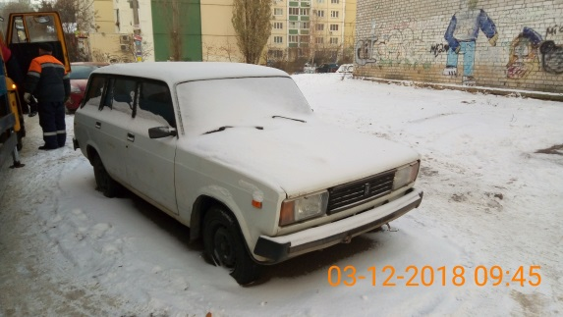 | 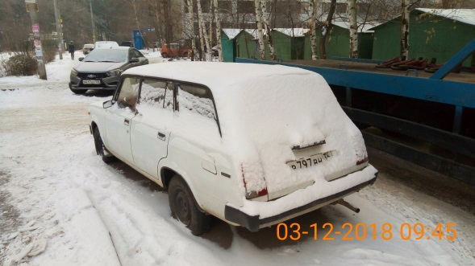
03.12.2018 | ул. Генерала Лизюкова, 44А | Опель Астра | 03.03.2018 | 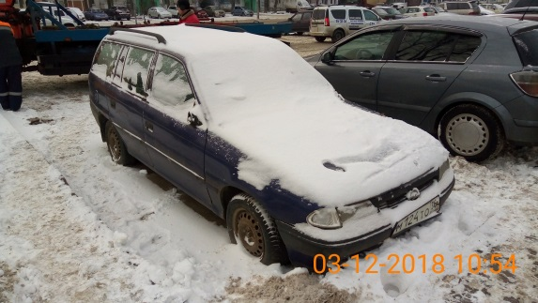 | 